Baccalauréat Professionnel
« Maintenance des Équipements Industriels »
ÉPREUVE E2
Analyse et préparation d'une activité de maintenance
SESSION 2017
DOSSIER TECHNIQUE et RESSOURCES

Vue générale de la ligne d’usinage d’axe 1 après modification :

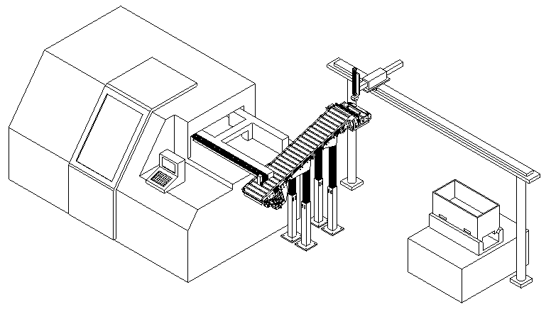
Tour numérique
Tapis de sortie du tour
Robot d’évacuation
Convoyeur et zone tampon
Stockage pièce finie

Sous-ensembles convoyeur et zone tampon : Détails de la zone tampon :

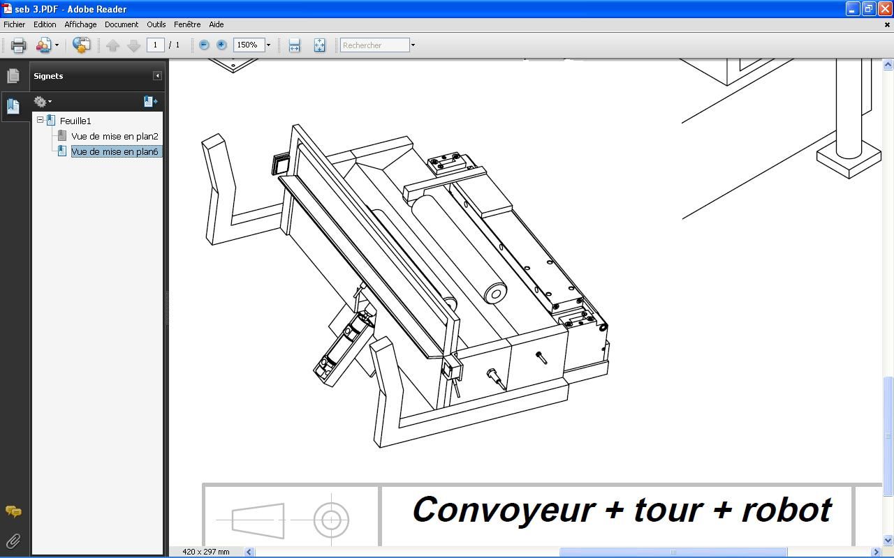
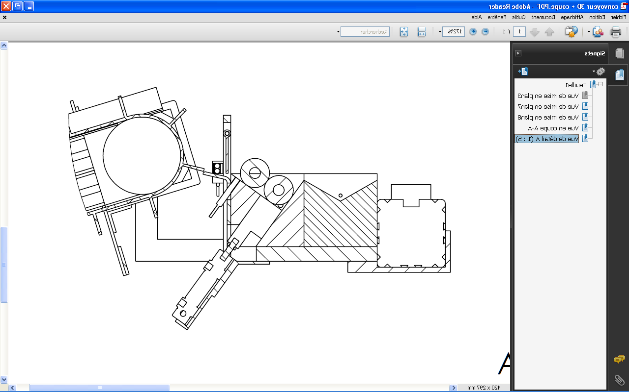
Vé de préhension robot
Accumulation des
pièces
Vérin évacuation axe
2A
Vérin mise en référence
1A
Détecteur présence pièce accumulateur
S7
Détecteur pièce en référence
S6
Détecteur accumulation
½ charge
S3
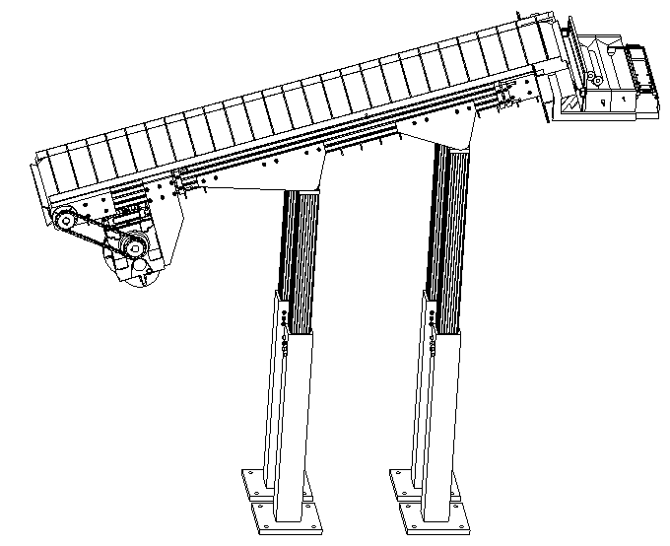
Supports convoyeur
Zone tampon
Convoyeur
Moto-
réducteur

Planning de fonctionnement (extrait)
Atelier : B | Ligne : Usinage axe n°1
jour | vendredi |  |  |  |  |  |  |  |  |  |  |  |  |  |  |  |  |  |  | samedi |  |  |  |  |  |  |  |  |  |  | lundi
heure 4 5 6 7 8 9 10 11 12 13 14 15 16 17 18 19 20 8 9 10 11 12 13 14 15 16 4 5 6 7 8 9
Production normale
Nettoyage
Intervention de maintenance
Arrêt programmé pour la modification du convoyeur (semaine 32/33)
Aide à la lecture du tableau :
-le vendredi, la ligne produit de 4h à 18h, elle ne fonctionne pas le samedi, la production reprend le lundi à 4h
-le nettoyage de la ligne s’effectue le vendredi de 18h à 20h
-les interventions de maintenance planifiées s’effectuent le samedi de 8h à 16h
-Un arrêt est programmé du vendredi 16h (semaine 32) au lundi 6h (semaine 33)

Description de l’intervention
Intervention : modifications mécaniques du convoyeur tour/robot, installation d’un coffret électrique indépendant.
Ligne : Usinage axe 1
Atelier : B
Etapes | Actions | Remarques | Temps | Nombre de techniciens
Connexion | -connecter le coffret électrique sur l’ancien départ « Q9 » de l’armoire du tour.  -connecter les éléments de la partie opérative au nouveau coffret (motoréducteur, capteur) |  | 4H | 2
Déconnexion | -consigner le sous ensemble (électrique, pneumatique)  -déconnecter les éléments électriques et pneumatiques | -la consignation doit être réalisée pour toute la durée de l’intervention | 2H | 2
Dépose | -immobiliser le tapis par élingage  -désolidariser le tapis des supports  -démonter les supports | -matériel lourd | 2H | 3
Nettoyage et essais | -retourner les consommables non utilisés et les anciens supports au magasin  -nettoyer la zone d’intervention  -réaliser des essais du sous-ensemble  -lancer la production | -matériel lourd stocké sur palette | 2H | 1
Montage | -mise en place des nouveaux supports  -assemblage mécanique du tapis avec la zone tampon  -assemblage par soudage de l’ensemble tapis/zone tampon sur les nouveaux supports | -matériel lourd | 4H | 2
Préparation | -préparer le coffret électrique  -réaliser les nouveaux supports et la zone tampon  -baliser la zone d’intervention | -à réaliser en atelier en temps masqué (avant l’arrêt machine)  -matériel lourd stocké sur palette | 7H | 2

Besoins matériels
Intervention : modifications mécanique du convoyeur tour/robot, installation d’un coffret électrique indépendant.
Ligne : Usinage axe 1
Atelier : B
Désignations du matériel | prix unitaire H.T. | Quantité
vérin pneumatique double effet | 86€80 | 1
vérin pneumatique sans tige | 290€72 | 1
distributeur pneumatique 4/2 | 65€97 | 2
détecteur magnétique capacitif | 48€25 | 2
détecteur photo électrique (type barrage) | 147€16 | 1
transformateur de sécurité | 63€00 | 1
disjoncteur | 106€00 | 1
interrupteur sectionneur | 55€32 | 1
coffret électrique 600X400X200 | 269€00 | 1
automate | 276€56 | 1
fournitures métallerie | 354€00 | 1
petites fournitures diverses (estimation) | 200€00 | 1

Planning technicien atelier B (extrait)
Date : semaine 32/33
Technicien | habilitation | Horaires de travail
Technicien | habilitation | vendredi |  |  |  |  |  |  |  |  |  |  |  |  |  |  |  |  |  | samedi |  |  |  |  |  |  |  |  |  | lundi
4 5 6 7 8 9 10 11 12 13 14 15 16 17 18 19 20 8 9 10 11 12 13 14 15 16 4 5 6 7 8 9
A | B0
B | B2
C | BR
D | BC / BR
E | BR

Automate programmable Twido (Bases compactes)
Nombre d’E/S | Entrées  Signal /tension | Sorties | Nb de modules  d’extension d’E/S | Nb d’instructions  mémoire programme | Port Ethernet  intégré | Référence
Alimentation ~
Bases compactes non extensibles
10 E/S | 6 E = 24 V | 4 S relais | - | 700 | - | TWD LCAA 10DRF
16 E/S | 9 E = 24 V | 7 S relais | - | 2000 | - | TWD LCAA 16DRF
Bases compactes extensibles
24 E/S | 14E = 24 V | 10 S relais | 4 | 3000 | - | TWD LCAA 24DRF
40 E/S | 24E = 24 V | 14 S relais | 7 | 3000 | - | TWD LCAA 40DRF
Alimentation =
Bases compactes non extensibles
10 E/S | 6 E = 24 V | 4 S relais | - |  | - | TWD LCDA 10DRF
16 E/S | 9 E = 24 V | 7 S relais | - |  | - | TWD LCDA 16DRF
Bases compactes extensibles
24 E/S | 14E = 24 V | 10 S relais | 4 | 3000 | - | TWD LCDA 24DRF
40 E/S | 24E = 24 V | 14 S relais | 7 | 3000 | - | TWD LCDA 40DRF
Extrait catalogue constructeur Schneider

Fiche produit automate TWDLCDA16DRF (connections et schémas)
Alimentation de l’automate | Alimentation des sorties
24V  DC  0V  +  - | +  -  +  -  +  -  24V  0V  OUT  COM 0  0  1  2  3  4  5  6  OUT  COM 1  OUT  COM 2  %Q0  %Q1  %Q2  %Q3  %Q4  %Q5  %Q6  ~  ~  ~
Alimentation des entrées en logique négative
Alimentation externe : |  | Alimentation interne :
%I1  %I2  %I3  %I4  %I5  %I6  %I7  %I8  %I9  24V  0V  DC OUT  DC  COM  1  2  3  4  5  6  7  8  9  +  - |  | 24V  0V  DC OUT  DC  COM  1  2  3  4  5  6  7  8  9  %I1  %I2  %I3  %I4  %I5  %I6  %I7  %I8  %I9
Alimentation des entrées automate en logique positive
Alimentation externe : |  | Alimentation interne :
+  -  24V  0V  DC OUT  DC  COM  1  2  3  4  5  6  7  8  9  %I1  %I2  %I3  %I4  %I5  %I6  %I7  %I8  %I9 |  | 24V  0V  DC OUT  DC  COM  1  2  3  4  5  6  7  8  9  %I1  %I2  %I3  %I4  %I5  %I6  %I7  %I8  %I9
Extrait catalogue constructeur Schneider

Extrait de l’habilitation électrique :
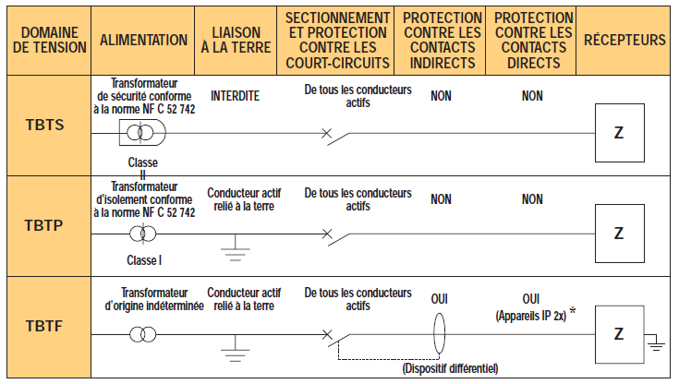
II

Transformateur de sécurité :
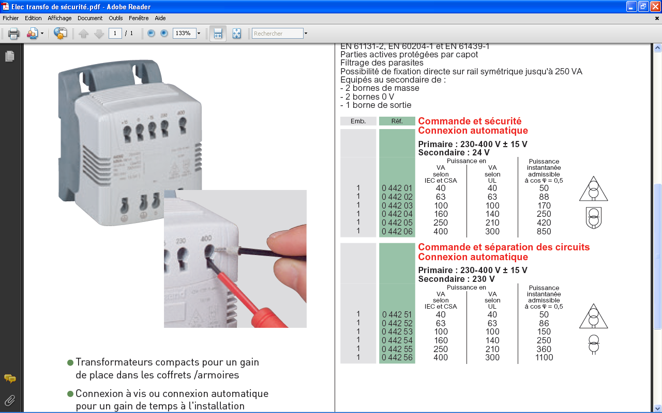

Calibre minimal des protections de ligne d’alimentation du primaire du transformateur :

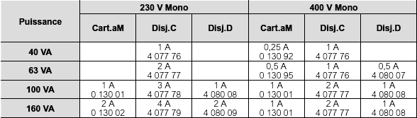

Calibre minimal des protections de ligne d’alimentation du secondaire du transformateur :
Symboles électriques
Disjoncteur | Porte-fusible
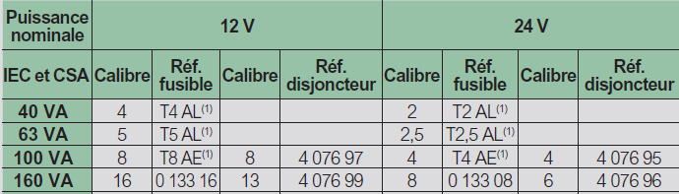

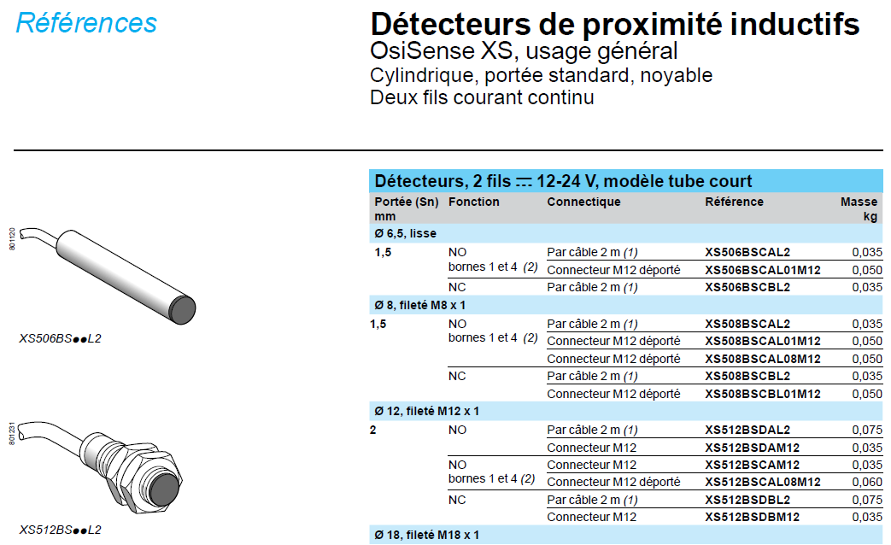

Moteurs asynchrones triphasés
référence | P kw | N min⁻¹ | Cos φ | η % | 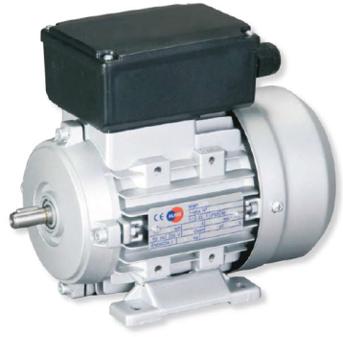
LS 56 M | 0.09 | 1400 | 0.95 | 42.8
LS 63 M | 0.12 | 1390 | 0.95 | 46.8
LS 63 M | 0.18 | 1390 | 0.95 | 51.3
LS 71 M | 0.25 | 1390 | 0.97 | 59
LS 71 M | 0.37 | 1390 | 0.97 | 62.5
LS 71 L | 0.55 | 1390 | 0.96 | 64
LS 80 L | 0.75 | 1390 | 0.98 | 66.5

Relais de protection thermique différentiels :
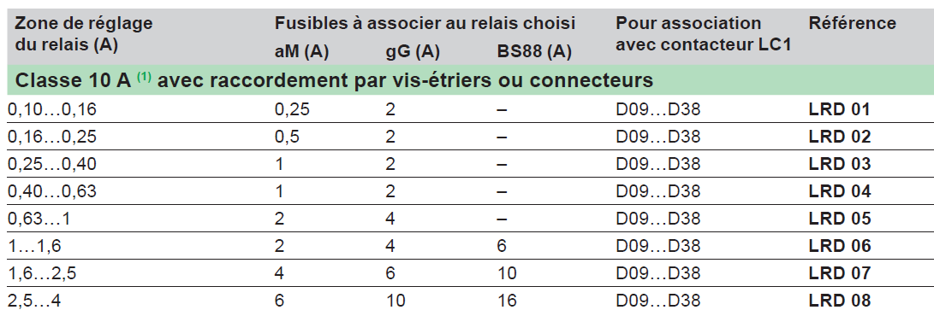

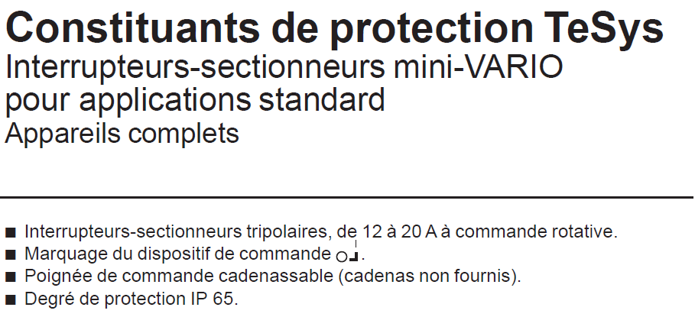

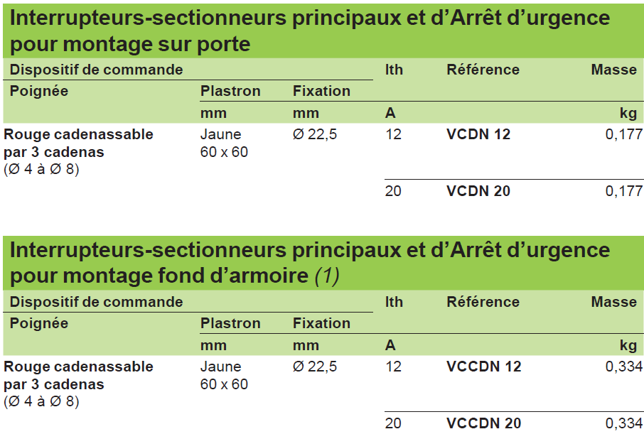
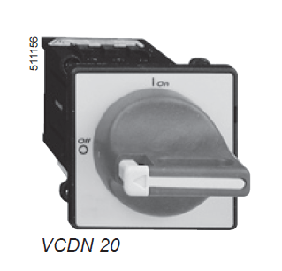

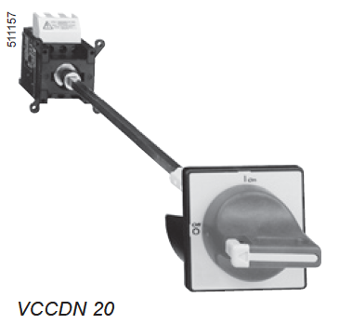

ACCESSOIRES  PNEUMATIQUES |  |  |  |  | Série  346
REDUCTEUR DE DEBIT "EN LIGNE" ENCASTRABLE
Ø  Raccordement |  | références
Ø M5  G 1/8  G 1/4  G 3/8  G 1/2  G 3/4 |  | 34602010  34602152  34602153  34602154  34602155  34600156
REDUCTEUR DE DEBIT ORIENTABLE, ADAPTABLE SUR VERIN
Ø  d'implantation | Ø  Raccordement  par coupleur |  | références
Corps plastique, réglage par bouton/vis
Ø M5  G 1/8  G 1/8  G 1/4  G 1/4  G 3/8  G 1/2 | Ø 4 mm ext.  Ø 4 mm ext.  Ø 6 mm ext.  Ø 6 mm ext.  Ø 8 mm ext.  Ø 10 mm ext.  Ø 12 mm ext. |  | 34602188  34602221  34602222  34602223  34602224  34602021  34602022
Extrait catalogue constructeur www.ascomatics.eu
VERINS A TIRANTS  Ø 12 à 200 mm - double effet  CNOMO 06-07-02 - AFNOR  avec amortissement pneumatique réglable |  |  |  |  | Série  437  Type PCN NS
Ø  (mm) | Ø raccord.  (G) (1) | course  (mm) | code ✻ | référence
12 | G 1/8 | 25  50  75  100  125  150  200  250  300  400 | 43701270  43700999  43701271  43701000  43701272  43701001  43701002  43701003  43701273  43701274 | PCN 12 A 25 - DM  PCN 12 A 50 - DM  PCN 12 A 75 - DM  PCN 12 A 100-DM  PCN 12 A 125-DM  PCN 12 A 150-DM  PCN 12 A 200-DM  PCN 12 A 250-DM  PCN 12 A 300-DM  PCN 12 A 400-DM
16 | G 1/8 | 25  50  75  100  125  150  200  250  300  400 | 43701275  43701004  43701276  43701005  43701277  43701006  43701007  43701008  43701278  43701279 | PCN 16 A 25 - DM  PCN 16 A 50 - DM  PCN 16 A 75 - DM  PCN 16 A 100-DM  PCN 16 A 125-DM  PCN 16 A 150-DM  PCN 16 A 200-DM  PCN 16 A 250-DM  PCN 16 A 300-DM  PCN 16 A 400-DM
Extrait catalogue constructeur www.ascomatics.eu

INTERFACE  ELECTRO-PNEUMATIQUE  à coupleurs Ø 4-6 mm ext. |  |  |  |  |  |  |  |  |  |  |  |  | 3/2-4/2  Séries  302-304
PRESENTATION  • Cette interface transforme un signal électrique en signal pneumatique à une ou deux sorties complémentaires.  • Constitué d'éléments modulaires juxtaposables à fonction 3/2 NC ou 4/2, l'équipement s'adapte sur profilé, en armoire ou coffret. |  |  |  |  |  |  |  |  | MODULE 3/2 NF MODULE 4/2
CARACTERISTIQUES ELECTRIQUES
tension(V) |  | puissance |  |  | classe  d'isolation |  |  | degré de  protection |  |  | raccordement électrique
~ | 24 - 115 - 230 | 1,6 VA |  |  | H |  |  | IP 65 |  |  | • électrovanne embrochable sur l'embase  • commun électrique précâblé  • raccordement sur bornes à vis IP20
= | 12 - 24 | 1,3 W
COMPOSITION
Interface  3/2 - 4/2 |  |  | Embase commune  aux fonctions 3/2 - 4/2  (pour tube Ø4 ext.) |  |  | Embase commune  aux fonctions 3/2 - 4/2  (pour tube Ø6 ext.) |  |  |  |  |  | Module  pneumatique  3/2 NF ou 4/2 |  |  | Electrovanne  de  pilotage
OU
SELECTION DU MATERIEL
désignation |  |  |  |  |  |  |  |  |  | référence (1)
embase interface à coupleurs (Ø 4 extérieur) |  |  |  |  |  |  |  |  |  | 30400011
embase interface à coupleurs (Ø 6 extérieur) |  |  |  |  |  |  |  |  |  | 30400024
lot de 2 embouts d'extrémité (Ø 6 extérieur) |  |  |  |  |  |  |  |  |  | 30400001
module de dérivation (Ø 6 extérieur) |  |  |  |  |  |  |  |  |  | 30400004
module pneumatique 3/2 NC |  |  |  |  |  |  |  |  |  | 30400007
module pneumatique 4/2 |  |  |  |  |  |  |  |  |  | 30400008
 |  |  |  |  |  |  |  |  |  | avec LED |  |  |  | sans LED
électrovanne de pilotage  avec ou sans visualisation par Led  et protection électrique |  |  |  | commande manuelle à impulsion |  |  | (=) |  |  | 30215178--P (2) |  |  |  | 30211178--P (2)
 |  |  |  |  |  |  | (~) |  |  | 30215178--L (2) |  |  |  | 30211178--L (2)
 |  |  |  | commande manuelle à tournevis |  |  | (=) |  |  | 30215179--P (2 |  |  |  | 30211179--P (2)
 |  |  |  |  |  |  | (~) |  |  | 30215179--L (2) |  |  |  | 30211179--L (2)
(1) Chaque élément est à commander séparément en indiquant la quantité et le code spécifique.
(2) Préciser la valeur de la tension.
Extrait catalogue constructeur www.ascojoucomatic.com

VANNES DE COUPURE ET DE CONSIGNATION |  |  |  |  | vanne standard  à verrouillage  manuel  références | vanne avec mise en pression progressive à verrouillage manuel  références
• Ferme l’alimentation en air et purge le circuit en aval  • Possibilité de verrouillage en position fermée avec un cadenas empêchant la mise en pression du circuit |  |  |  |  | vanne standard  à verrouillage  manuel  références
type | Ø de raccordement |  | débit |  | vanne standard  à verrouillage  manuel  références
type | entrée/sortie | échappement | entrée/sortie | échappement | vanne standard  à verrouillage  manuel  références
type | G | G | Cv | Cv | vanne standard  à verrouillage  manuel  références
32  32  32 | 1/2  3/4  3/4 | 1/2  1/2  3/4 | 6,0  8,3  13,5 | 6,0  6,0  11,0 | VL32G04Y  VL32G06Y  VL32G08Y | VT32G04Y  VT32G06Y  VT32G08Y
40  40  40  40 | 1  1 1/4  1 3/8  1 1/2 | 1  1  1  1 1/4 | 18,2  19,1  20,3  25,2 | 14,9  14,9  16,3  18,2 | VL40G08Y  VL40G10Y  VL40G12Y  VL40G14Y | VT40G08Y  VT40G10Y  VT40G12Y  VT40G14Y
Extrait catalogue constructeur www.ascomatics.eu

Extrait du GRAFCET « point de vue système » :

présence pièce accumulateur et pas de présence pièce vé

4
Evacuation axe

présence pièce « vé »

5
Mise en référence

pièce en référence

6
Appel robot

